**Remote Sensing**

**Assignment #3**

**R05521121陳立恒**

**1. One popular histogram modification is to match the histogram of an image to a Gaussian or normal function. Suppose a raw image has the histogram indicated in the following figure. Produce the look-up table that describes how the brightness values of the image should be changed if the histogram is to be mapped, as nearly as possible, to a Gaussian histogram with a mean of 8 and a standard deviation of 2 brightness values. Note that the sum of counts in the Gaussian reference histogram must be the same as that in the raw data histogram, or both should be normalised to unity**

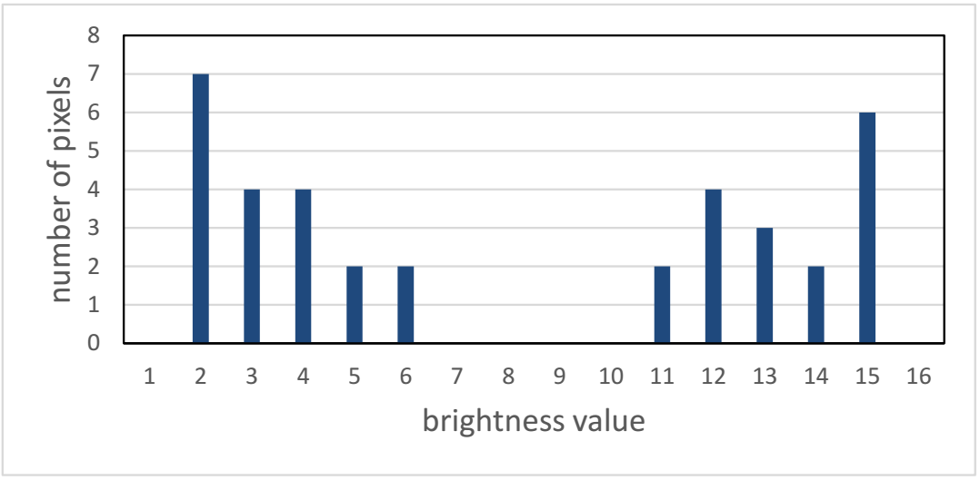

題意指將上述原始影像的亮度直方圖，對於一平均數為8標準差為2的高斯直方圖，進行直方圖匹配。

直方圖匹配：是指對一副圖像進行變換，使其直方圖與另一幅圖像的直方圖或特定函數形式的直方圖進行匹配。可用下圖說明，由來源影像的累積分布函數，對應至參考影像的累積分布函數，對亮度值進行修正。

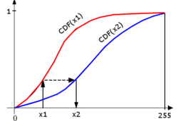

　　因此本題需先求出來源直方圖的CDF以及高斯曲線的CDF，進行直方圖匹配後得到匹配後的亮度直方圖及亮度分布表。

* 來源影像累積分布函數

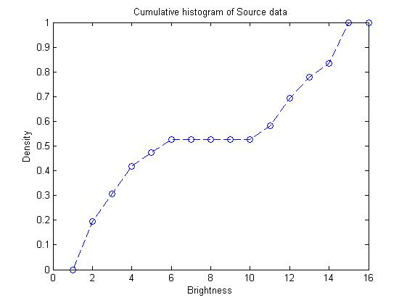

* 高斯曲線機率密度函數以及累積分布函數

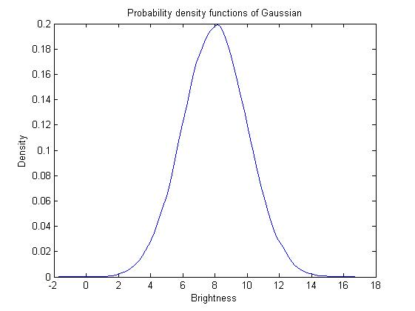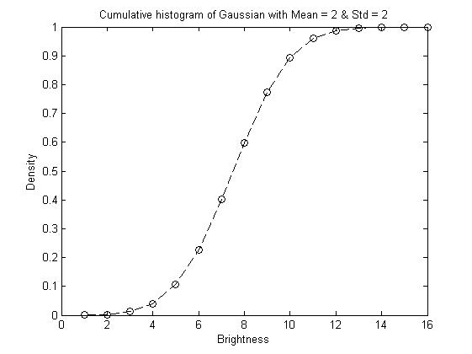

* 直方圖匹配

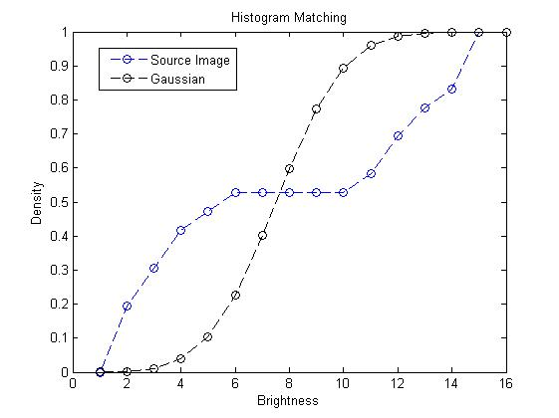

* 匹配成果

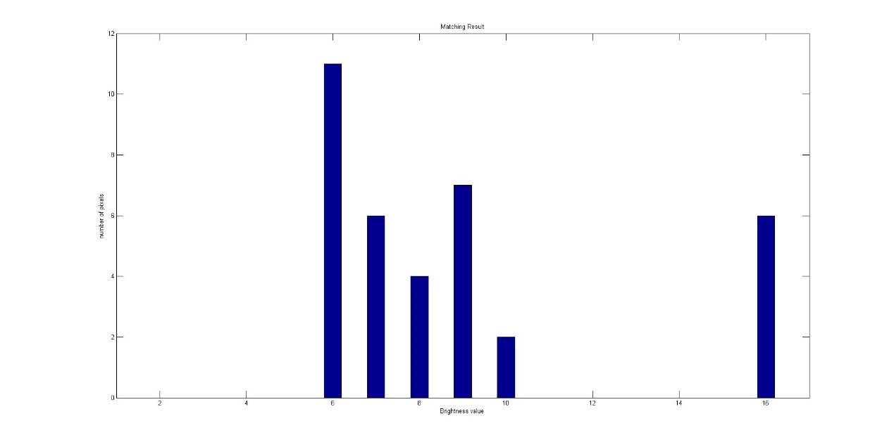

Table：

|  |  |  |  |  |  |  |  |  |  |  |  |  |  |  |  |  |
| --- | --- | --- | --- | --- | --- | --- | --- | --- | --- | --- | --- | --- | --- | --- | --- | --- |
| brigth value | 1 | 2 | 3 | 4 | 5 | 6 | 7 | 8 | 9 | 10 | 11 | 12 | 13 | 14 | 15 | 16 |
| number of pixel | 0 | 0 | 0 | 0 | 0 | 11 | 6 | 4 | 7 | 2 | 0 | 0 | 0 | 0 | 0 | 6 |

亮度對照表：

|  |  |  |  |  |  |  |  |  |  |  |  |  |  |  |  |  |
| --- | --- | --- | --- | --- | --- | --- | --- | --- | --- | --- | --- | --- | --- | --- | --- | --- |
| 原始亮度 | 1 | 2 | 3 | 4 | 5 | 6 | 7 | 8 | 9 | 10 | 11 | 12 | 13 | 14 | 15 | 16 |
| 對應亮度 | 1 | 6 | 6 | 7 | 7 | 8 | 8 | 8 | 8 | 8 | 8 | 9 | 9 | 10 | 16 | 16 |

2. The following image is acquired by the UAV over the campus of NTU. The image  
can be downloaded from the following link.  
(https://www.dropbox.com/s/0p8kor4b6cfsssd/5941.tif?dl=0)  
(a) Please enhance the image using the Gaussan contrast enhancement method  
(b) Compare and discuss the results of edge extraction using Canny operator for the original and enhanced images separately

(a)利用題一的方法，進行高斯常態分佈的影像對比增強(Gaussan contrast enhancement method)。此處Mean = 128 , sigma = 20

|  |  |
| --- | --- |
| 原始灰階影像 | 原始影像直方圖 |
|  |  |
| 增強後灰階影像 | 增強後直方圖 |
|  |  |

(b)比較對比增強前後的影像，在Canny邊緣偵測的結果會不會不同，並討論之。(門檻值設為0.35)

|  |  |
| --- | --- |
| 增強前 | 增強後 |
|  |  |

Canny的原理：

（1)影像邊緣檢測必須滿足兩個條件：一能有效地抑制噪聲；二必須盡量精確確定邊緣的位置。

(2)根據對信噪比與定位乘積進行測度，得到最優化逼近算子。這就是Canny邊緣檢測算子。

Canny邊緣檢測算法

step1:用高斯濾波器平滑圖象

step2:用一階偏導的有限差分來計算梯度的幅值和方向

step3:對梯度幅值進行非極大值抑制

step4:用雙閾值算法檢測和連接邊緣

* 討論：

假如一張影像的直方圖高度聚集於某一區間，例如影像是非常暗的，由於過度集中於某一區域，資訊有可能流失。因此在邊緣偵測技術中，可以加強影像的對比度以便增強影像的訊息。然而根據上述Canny的運作原理，可知，在某些影像中對比偵測可提升邊緣偵測的結果，反之某些則不行。

而在此範例中，此圖的左下部分，由於高斯增強後的影像，這區域的影像對比增強，得到較多的資訊，因此運用Canny在此區域可得到更多的邊緣線資訊。而在此圖的中上部分，由於影像為了Mapping到高斯分布上，反而使這區域的對比變小，使得在此區域的邊緣偵測資訊損失。